关于开展2017年度“科普中国-青年科普科幻文创”活动的通知
各高校科协、科技科幻类社团、各位青年科普、科幻写作爱好者：

为繁荣科普科幻原创，培养科普创作人才，中国科普作家协会承担中国科协“科普信息化建设工程科普中国-科普文创”项目。2017年度开展“科普中国—青年科普科幻文创”活动暨“科普科幻青年之星计划”（Young Science Writers Hunting Project），遴选具有潜力的青年写作者进行科普科幻创作，并提供专业指导和经费资助。
现将有关事项通知如下：
一、时间
2017年9月-2018年3月
二、组织机构
主办单位：中国科普作家协会
承办单位：北京果壳互动科技传媒有限公司、北京青蜜科技有限公司、科学松鼠会、科普中国网
协办单位：上海科普作家协会、北京科学技术普及创作协会、四川省科普作家协会、南方科技大学人文科学中心、吉林新闻综合广播
三、作品要求
作品应是原创科普科幻文字作品，主题鲜明，具有较高的科学性、思想性、通俗性和艺术性。
1．主题鲜明：作品要围绕《“十三五”国家科普和创新文化建设规划》重点科普领域和应急科普领域。
重点科普领域：信息技术、生物、航天、航空、核、海洋、高端装备制造、新能源、新材料、健康等高新技术产业和战略新兴产业。
应急科普领域：普及绿色低碳、生态环保、防灾减灾、科学生活、安全健康、节约资源、应急避险、网络安全等知识，针对环境污染、重大灾害、气候变化、食品安全、传染病、重大公众安全。
2．科学性：符合普及科学技术知识、倡导科学方法、传播科学思想、弘扬科学精神的要求，有助于启迪智慧，激励人们爱科学、学科学、用科学。
3．思想性：主题思想和内容健康向上，反映时代主旋律，代表先进文化的发展方向。
4．通俗性：反映的科学技术知识应通俗易懂，密切结合城乡人民群众生产、生活的实际。
5．艺术性：整体构思新颖，创作手法和表现形式有独创性，语言生动流畅、富有特色，具有感染力；注重自然科学与人文科学相结合，有较高文化品位。
四、投稿说明
1．完全原创作品，且至今作者未将版权、改编权、开发权出让给第三方的原创作品。
2．来稿即同意本次活动主办方拥有作品的传播权，包括授予承办方、协办方、合作媒体等进行全文或节选发布的权利。
3．来稿即同意本次活动主办方拥有入围100强所有作品的图书集结出版权和展览权，并不再支付稿费。
4．要求作者实名投稿（可以用笔名，但要求填写个人信息为实名信息）。
5．来稿即同意主办方公开发布全文，且同意公布评委匿名或公开的点评内容。
6．本次活动特别允许30位社团评委可以参与投稿，服从稿件随机分配评委的评审规则。
* 每轮个人投稿篇数说明：第一轮投稿不能超过2篇，且每篇字数在5000字左右。第二轮投稿每人限1篇，且字数在30000字左右。
* 科普作品第一轮可以是一个或几个章节，字数需达到5000字左右。第二轮可以按照章节继续写作，完成最终版本。
* 科幻作品第一轮投稿必须是完整的作品，不可以是大纲、开头、一个或几个章节。第二轮作品必须是上一轮作品的扩写、续写版本，不可以是一个新作品。每一轮作品保证阅读的完整性。
五、评审细则
1．主题性、科学性、思想性、通俗性、艺术性，占80分。由评委个人阅读后依据作品上述要求打综合分，然后取平均分为该作品最终分数。
2．网络人气占20分。依据截稿时间的阅读数的总排名10分+微信投票数的总和排名10分。阅读数总排名分或微信投票数总排名分计算，按第一名至第五名10分，第六名至第十名9.9分，依次减少0.1分。不区分科普和科幻，每一轮都设置微信投票和阅读数排行统计，起止时间为每一轮的投稿至截稿时间。
* 以上细则适用于第一轮，第二轮的作品评审；科普和科幻作品分开评审，且进行随机分配评委进行评审，保证每篇稿件给到四位评审打分点评。
六、进度安排
（一）科普科幻前期创作及遴选（2017年7月-2017年11月）
1.依托各高校科协、科技科幻类社团动员在校大学生广泛参与活动，开展原创科普科幻作品前期创作（作品5000字左右），并将前期作品提交至中国科普作家协会专题活动网站页面。
2.科普科幻创作专家团队对提交的科普科幻作品进行实时评选，投稿通过的写作者即有资格参加由中国科普作家协会提供的第一轮指导和培训，并于11月15日前遴选出100位科普科幻写作者，并给予每位作者1000元人民币奖励。
（二）第一期科普科幻创作及培训（2017年9月-2017年11月）
1.组织第一期写作交流、采风及培训活动。邀请科普、科幻领域的知名作家、创作者及科学传播专家与写作者进行交流，培训拟于北京、上海、成都、长春、深圳等地分别开展。
2.项目实施单位将于11月下旬在安徽合肥举办创作交流会议，邀请知名科普科幻创作者、科学家及科学传播领域专家学者以及部分写作者进行交流。
（三）第二期科普科幻创作及培训（2017年12月-2018年2月）
1.入选的100位科普科幻写作者在前期作品的基础上继续创作。
2.组织第二期写作交流、采风及培训活动。邀请科普、科幻领域的知名作家、创作者及科学传播专家与写作者进行交流，培训拟于北京、上海、成都、深圳等地分别开展。
（四）科普科幻创作完成及宣传推广（2018年3月）
1.入选的100位科普科幻写作者提交最终完成作品（作品30，000字左右）。
2. 科普科幻创作专家团队对提交的科普科幻作品进行实时评选，于2月15日前遴选出50部优秀科普科幻作品，并给予50位作者每人2000元人民币奖励，授予“2017年度科普科幻青年之星”荣誉证书。
3. 项目实施单位将通过网络、电视、报纸、杂志等多种渠道和媒体对本次活动的科普科幻作品进行传播，使科普科幻原创作品惠及更多公众。
七、入选者奖励
1. 入选100名的作者可分享10万元稿费，即每人1000元稿费。
2. 入选50部优秀作品的作者可分享10万元稿费，即每人2000元稿费。
3. 参加北京、上海、成都、深圳、长春免费培训的机会。
4. 获得科普科幻作家点评及与科普科幻作家交流的机会。
5. 作品有发表在科普中国和中国科普作家协会相关平台的机会。
6．入选50部优秀作品的作者可获得中国科普作家协会颁发的证书，有机会入选“中国科普作家协会优秀科普作品奖”。
7. 入选100名的作者有参加中国科普作家协会2017年会的机会。
8. 成为中国科普作家协会会员的机会。
9. 中国科普作家协会、果壳、青蜜及相关单位实习机会。
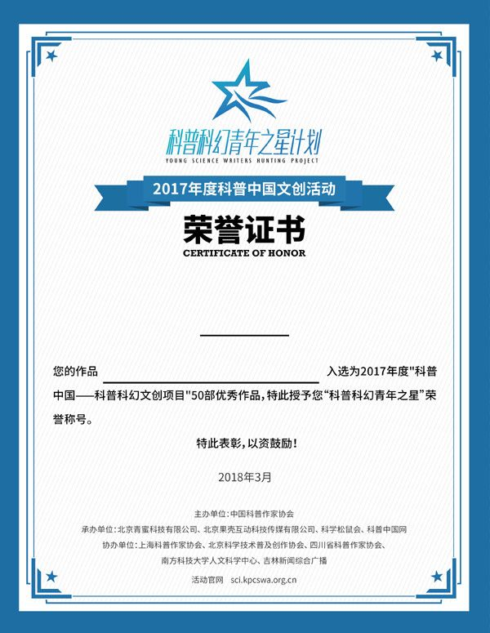
八、参与方式
参与者可通过中国科普作家协会官方网站（www.kpcswa.org.cn）及移动端、科普中国网及移动端了解活动详情、注册登记、提交作品、参加线上线下培训及交流等相关事项。
九、联系方式
北京青蜜科技有限公司
联系人：薛小燕
电话：010-84897800
中国科普作家协会
联系人：谢丹杨 李姗姗
电 话：010-62103258（传真）
邮箱：kpcswa@163.com
中国科普作家协会
二〇一七年六月三十日

